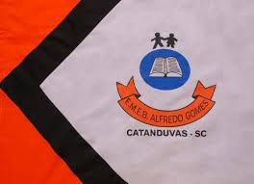

Escola Municipal de Educação Básica Alfredo Gomes

Catanduvas, JUNHO DE 2020.

Diretora: Ivania Ap. Nora

Assessora Técnica Pedagógica: Simone Andréa Carl

Assessora Técnica Administrativa: Tania N. de Ávila

Professora: Vânia Miotto.

Turma: 3º ano vespertino

Senhores pais, queridos alunos, na sequência didática que enviei a semana passada previ atividades até o dia 26/06. Poucos alunos fizeram a devolutiva, mas não tem problema. Então nesta semana não postarei atividades aqui na plataforma, para dar tempo a todos de concluí-las. Na sexta-feira, dia 19/06 converso com vocês no grupo e passo as devidas orientações para a semana e para complementar as atividades. Fiquem bem e tenham uma ótima semana.

Atenciosamente, Prof. Vânia Miotto.